
硕 士 学 位 论 文
MASTER’S DISSERTATION
（ 学 术 学 位 ）
 | 论文题名 | 高动态环境下车联网通信资源联合优化分配的研究
 | 作者姓名 | 魏建帅
 | 学科专业 | 控制科学与工程
 | 指导教师 | 刘志新 教授
2024年6月

中图分类号：xxx |  |  |  | 学校代码：10216
UDC：xxx |  |  |  | 密级：公开
学术学位硕士学位论文
高动态环境下车联网通信资源联合优化分配的研究
 | 硕士研究生 | ： | 魏建帅
 | 导师 | ： | 刘志新 教授
 | 申请学位 | ： | 工学硕士
 | 学科专业 | ： | 控制科学与工程
 | 所属学院 | ： | 电气工程学院
 | 答 辩 日 期 | ： | 2024年6月
 | 授予学位单位 | ： | 燕山大学

Bio-Syncretic Rehabilitation Mechanism Theory and Application
A dissertation submitted to
Yanshan University
in partial fulfillment of the requirement for the degree of
Master of Engineering
in Control Science and Engineering
By
Wei Jianshuai
Supervisor: Professor Liu Zhixin
School of Electrical Engineering, Yanshan University
June, 2024

燕山大学硕士学位论文原创性声明

本人郑重声明：此处所提交的硕士学位论文《高动态环境下车联网通信资源联合优化分配的研究》，是本人在导师指导下，在燕山大学攻读硕士学位期间独立进行研究工作所取得的成果。论文中除已注明部分外不包含他人已发表或撰写过的研究成果。对本文的研究工作作出重要贡献的个人和集体，均已在文中以明确方式注明。本声明的法律结果将完全由本人承担。

作者签字： 日期： 年 月 日

燕山大学硕士学位论文使用授权书

《高动态环境下车联网通信资源联合优化分配的研究》系本人在燕山大学攻读硕士学位期间在导师指导下完成的硕士学位论文。本论文的研究成果归燕山大学所有，本论文的研究内容不得以其他单位的名义发表。本人完全了解燕山大学关于保存、使用学位论文的规定，同意学校保留并向有关部门送交论文的复印件和电子版本，允许论文被查阅和借阅。本人授权燕山大学，可以采用影印、缩印或其他复制手段保存论文，可以公布论文的全部或部分内容。

保密□，在 年解密后适用本授权书。
本学位论文属于
不保密□。
（请在以上相应方框内打“√”）

作者签名： 日期： 年 月 日

导师签名： 日期： 年 月 日

生物融合式康复机构理论与应用研究
摘要：摘要是论文内容的高度概括，应具有独立性和自含性，即不阅读论文的全文，就能通过摘要了解整个论文的必要信息。摘要应包括本论文研究的目的、理论与实际意义、主要研究内容、研究方法等，重点突出研究成果和结论。
摘要的内容要完整、客观、准确，应做到不遗漏、不拔高、不添加。摘要应按层次逐段简要写出，避免将摘要写成目录式的内容介绍。摘要在叙述研究内容、研究方法和主要结论时，除作者的价值和经验判断可以使用第一人称外，一般使用第三人称，采用“分析了……原因”“认为……”“对……进行了探讨”等记述方法进行描述，避免主观性的评价意见，避免对背景、目的、意义、概念和一般性（常识性）理论叙述过多。
摘要需采用规范的名词术语（包括地名、机构名和人名）。对个别新术语或无中文译文的术语，可用外文或在中文译文后加括号注明外文。摘要中不宜使用公式、化学结构式、图表、非常用的缩写词和非公知公用的符号与术语，不标注引用文献编号。
摘要的字数（以汉字计），硕士学位论文一般为500～650字，博士学位论文为900～1 200字，均以能将规定内容阐述清楚为原则，文字要精练，段落衔接要流畅。
……
关键词：关键词1；关键词2；……；关键词8
分类号：（中图分类号）

Bio-Syncretic Rehabilitation Mechanism Theory and Application
Abstract: The rehabilitation mechanism is the foundation for a rehabilitation robot to realize its motion, and the quality of the rehabilitation mechanism decides the rehabilitation effect of patients with the rehabilitation robot. The research of rehabilitation mechanism is the key content in rehabilitation engineering. The bio-syncretic rehabilitation mechanism (BSRM) is a new type of modern mechanism composed of human body and machine, and it can meet the design requirements of rehabilitation robot more effectively because of the interaction and harmonization between human body and machine during the rehabilitation exercise. This paper presents the relative systematic research on BSRM and its application. The main contents of this paper are as follows:
The concept of rehabilitation mechanism is proposed based on the relationship between human body mechanism and mechanical mechanism in the rehabilitation kinematics system, and the characteristics, degree of freedom, classification and symbol representation of this new kind of mechanism is introduced. The approaches to type synthesis of parallel BSRM and series BSRM are developed based on screw theory and the characteristic of BSRM, and some parallel BSRMs for ankle joint rehabilitation and series BSRMs for knee joint rehabilitation are got.
Keywords: keyword 1; keyword 2; ……; keyword 8
Classification: (UDC)

目 次
摘要 I
Abstract II
第1章 绪论 1
1.1 二级标题 1
1.2 二级标题 1
1.2.1 三级标题 1
1.2.2 三级标题 1
1.3 二级标题 2
第2章 章标题 3
2.1 二级标题 3
2.1.1 三级标题 3
第3章 章标题 5
3.1 二级标题 5
第4章 生物融合式康复机构型综合研究 6
4.1 引言 6
4.2.3 力位平衡分析 6
4.4 本章小结 6
第5章 生物融合式康复机构型综合研究 7
5.1 二级标题 7
5.1.1 三级标题 7
5.4 本章小结 7
第6章 平面单环生物融合式康复机构运动学分析 8
6.1 引言 8
6.2 康复运动分析 8
6.5 本章小结 9
第7章 结论 10
参考文献 11
攻读硕士学位期间取得的成果 12
致谢 13

第1章 绪论

1.1 二级标题
康复是指在受创伤或得病后，恢复患者肢体、器官以及精神的正常状态或功能，以便在身体、精神、社会活动、教育就业等方面的能力得到最大限度的发挥，从而实现最大限度地回归社会。……

1.2 二级标题

1.2.1 三级标题
康复机器人运动疗法主要通过神经反射、神经体液因素和生物力学作用等途径，提高中枢神经系统和自主神经系统的调节能力，提高代谢能力，改善心肺功能，维持与恢复运动器官的形态和功能，其主要训练过程如图1-1所示。
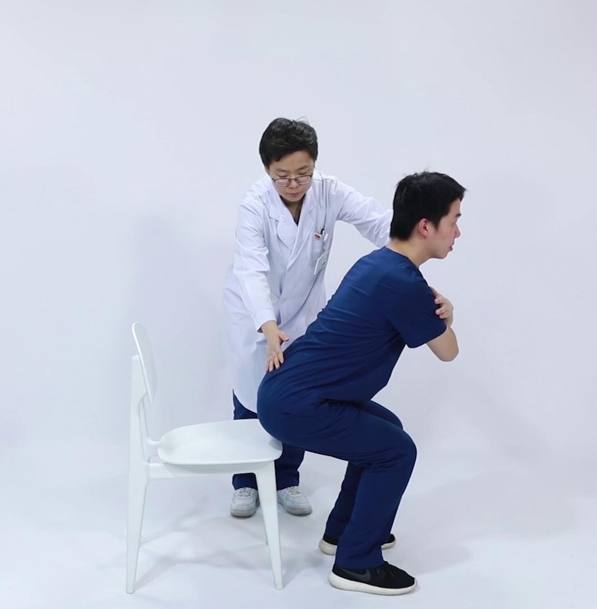
图1-1 康复训练过程

1.2.2 三级标题
对康复运动过程中……
（1）生物融合式康复机构的特征
生物融合式康复机构是包含了人体和机械的现代机构，具有……
（2）生物融合式康复机构的分类
对于生物融合式康复机构，依据机构结构形式的不同可以分为……
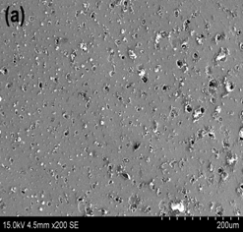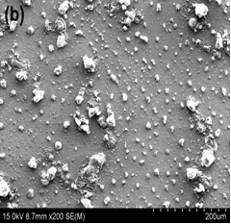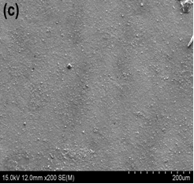
100 μm
100 μm
100 μm
(a)原态高锰钢 (b)变形高锰钢 (c)纳米高锰钢
图1-2 高锰钢在海水介质中电化学腐蚀后的表面形貌
……

1.3 二级标题
本课题的研究内容主要是针对性康复机器人机械构成进行展开……

第2章 章标题

2.1 二级标题

2.1.1 三级标题
注释是对某一特定内容的进一步解释或补充说明，以及未公开发表的私人通信、内部资料、书稿和仅有中介文献信息的“转引自”等类文献的引用著录，一般采用脚注的形式，在需要注释处标明序号，序号设置为小4号右上角标，每页注释序号均从“①”开始，不与前页注释连续编号。注释内容排在加注处所在页的下方，用5号字。
示例如下：
……
这包括如下事实：“未经本人同意，监听、录制或转播私人性质的谈话或秘密谈话；未经本人同意，拍摄、录制或转播个人在私人场所的形象。”

第3章 章标题

3.1 二级标题

第4章 生物融合式康复机构型综合研究

4.1 引言
康复机器人创新设计的核心和源头是解决康复机构型综合的问题，……
……

4.2.3 力位平衡分析
本文采用求解目标函数极小值的思想来求超越方程的近似解，利用MATLAB遗传算法工具箱来进行优化求解，构造目标函数为
(4-11)
……

4.4 本章小结

第5章 生物融合式康复机构型综合研究

5.1 二级标题
……
……

5.1.1 三级标题
……

5.4 本章小结

第6章 平面单环生物融合式康复机构运动学分析

6.1 引言
平面单环生物融合式康复机构中，机械机构为包含一个或多个弹性储能运动副的平面串联开链，这样的设计增加了……

6.2 康复运动分析
进行康复运动输出分析和力位平衡分析，其结果如表6-1所示。
表6-1 输出分析
背曲 | 跋曲 | 内收 | 外展 | 内翻 | 外翻
0.20 | 0.021 | 0.045 84 | 96 900 | 4.986 32 | -5.338 76
0.25 | 0.039 | 0.074 13 | 146 900 | 5.167 02 | -5.130 01
0.30 | 0.097 | 0.167 47 | 196 900 | 5.294 24 | -4.776 06
0.35 | 0.136 | 0.217 53 | 246 900 | 5.392 52 | -4.662 48
0.40 | 0.171 | 0.254 85 | 296 900 | 5.472 61 | -4.593 72
0.45 | 0.202 | 0.284 67 | 346 900 | 5.540 20 | —
如果表格超过一页时，可采用续表的形式移入下一页：
表6-2 生物融合式康复机构表示符号
符号 | 说明
分割线 | 区分人体机构和机械机构
左上标z | 表示运动副轴线垂直于定平台
左上标b、b_{i} | 表示运动副轴线平行于定平台，对于互不平行但均平行于定平台的多个运动副轴线可以通过增加角标i以示区别
左上标u、u_{i} | 表示运动副轴线斜交与定平台，对于互不平行但均斜交于定平台的多个运动副轴线可以通过增加角标i以示区别

表6-2（续）
符号 | 说明
左上标i(i=1,2,…) | 表示空间任意线性无关运动副轴线
左上标⊥ | 表示运动副轴线垂直与前一个运动副轴线
左上标∥ | 表示运动副轴线平行与前一个运动副轴线
下划线_ | 表示该运动副为驱动副
下标N、Ni、Nm | 表示运动副轴线经过的空间一点，如有需要以Ni表示一个分支中多个运动副轴线上的点，以Nm表示机构中不重合的中心点，m是机构的分支数。通常为右下标，但对于有两个轴线的万向铰可以采用左下标和右下标表示
下标E | 表示运动副处于平面E内，移动副轴线处于平面内，转动副轴线垂直于该平面
……

6.5 本章小结

第7章 结论
结论作为学位论文正文的最后一章，不标注引用文献。结论内容一般在2 000字以内。
结论应是作者在学位论文研究过程中所取得的创新性成果的概要总结，不能与摘要混为一谈。结论应包括论文的主要结果、创新点、展望三部分，在结论中应概括论文的核心观点，明确、客观地指出本研究内容的创新性成果（含新见解、新观点、方法创新、技术创新、理论创新），并指出今后进一步在本研究方向进行研究工作的展望与设想。对所取得的创新性成果应注意从定性和定量两方面给出科学、准确的评价，分（1）、（2）、（3）……条列出，宜用“提出了”“建立了”等词叙述。此外，结论的撰写还应符合以下基本要求：
（1）结论具有相对的独立性，不应是对论文中各章小结的简单重复。结论要与引言相呼应，以自身的条理性、明确性、客观性反映论文价值。对论文创新内容的概括、评价要适当。
（2）结论措辞要准确、严谨，不能模棱两可，避免使用“大概”“或许”“可能是”等词语。结论中不应有解释性词语，而应直接给出结果。结论中一般不使用量的符号，而宜用量的名称。
（3）结论应指出论文研究工作的局限性或遗留问题，如条件所限，或存在例外情况，或本论文尚难以解释或解决的问题。
（4）常识性的结果或重复他人的结果不应作为结论。

参考文献
- 戴红. 康复医学[M]. 北京: 人民卫生出版社, 1998: 3-10.
- 金德闻, 季林红, 张济川. 康复工程研究的新进展[J]. 中国康复医学杂志, 2001, 16(6): 328-330.
- .
- U.S. Department of Transportation Federal Highway Administration. Guidelines for handling excavated acid-producing material: PB 91-194001 [R]. Springfield: U.S. Department of Commerce National Information Service, 1990.
- 全国信息与文献标准化技术委员会. 文献著录: 第4部分 非书资料: GB/T 3792.4—2009[S]. 北京: 中国标准出版社, 2010: 3.
- .
- .
- .
- KREBS H I, PALAZZOLO J, DIPIETRO L, et al. Rehabilitation robotics: performance-based progressive robot-assisted therapy[J]. Autonomous Robots, 2003, 15(1): 7-20.
- .
- .
- .
- 张凯军. 轨道火车及高速轨道火车紧急安全制动辅助装置: 201220158825.2 [P]. 2012-04-05.
- .
- .
- .
......
[103]赵豫玉. 穿戴式下肢康复机器人的研究[D]. 哈尔滨: 哈尔滨工程大学, 2009: 3-20.

攻读硕士学位期间取得的成果
1. 发表的学术论文
- ×××, ×××. 并联2-RRR/UPRR踝关节康复机器人机构及其运动学[J]. 机器人, 2010, 32(1): 6-12.(EI收录号: 20101212786168)
- ×××, ×××. 空间并联机构连续刚度非线性映射研究[J]. 机械工程学报, 2008, 44(8): 20-25.(EI收录号: 083911606237)
- ×××, ×××. A sampling robot for high dust and strong corrosion environment[C]//International Conference on Robotic and Biomimetics, Tianjin, 2010: 828-832.(EI收录号: 20111313856140)
- ×××, ×××. 双重驱动四自由度并联机构型综合[J]. 机械设计与研究, 2008, 24(1): 51-53.
2. 发表的专著/译著（无著作时此项不必列出）
- ×××, ×××. 高等空间机构学[M]. 北京: 机械工业出版社, 2010.
- ×××, ×××. 空间并联机构导论[M]. ×××, 译. 秦皇岛: 燕山大学出版社, 2020.
3. 申请及已获得的专利（无专利时此项不必列出）
- ×××, ×××. 具有远程运动中心的三自由度转动并联机构: 200910073844.8[P]. 2011-01-05.
- ×××, ×××. 五自由度双重驱动并联机构: 200910075071.7[P]. 2011-01-05.
4. 科研获奖（无奖励时此项不必列出）
- ×××, ×××. 机器人机型综合及结构分析理论. XX省科学技术二等奖, 2009.

致 谢
衷心感谢导师×××教授对本人的精心指导，从论文的选题、拟定提纲、研究工作的展开一直到论文的完成都倾注了老师的大量心血。他的言传身教将使我终生受益。
感谢×××教授，以及实验室全体老师和同窗们的热情帮助和支持！
本课题承蒙××××基金资助，特此致谢。

根据同条规定，上述行为可被处以1年监禁，并科以30万法郎罚金。

